Japanio: Kupono venis sed vakcino ne venis

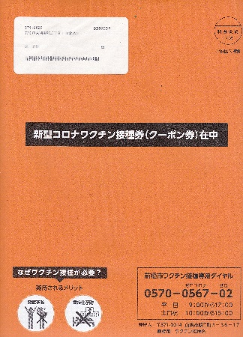
1. Kupono venis
En la lasta semajno kupono por vakcino venis al mi, sed kiam mi povos estis vakcinita, ne estas klare. La respondeca ministro pri vakcino fiere informas, ke vakcio venis kaj venados, sed venas ĉiun semajnon po unu miliono aŭ du milionoj da vakcino. Japanio havas 126 milionoj da loĝantoj. Vakcino importita ĝis nun estas nur por 2 % de la loĝantaro.
Laŭ la klarigo metita kun la kupono, unuaj vakciniĝos maljunuloj en maljunulejoj kaj poste la ceteraj maljunuloj. La supozata periodo de vakcinado estas inter aprilo kaj julio. La vakcino estas tiu de Pfijzer.
(Foto: koverto por la kupono)

2. La kvara ondo alvenis kun mutaciaj virusoj

Infektitoj ĝis la 8a de aprilo: 489 576
Mortoj ĝis la 8a de aprilo: 9 279

Kompare kun eŭropaj landoj la nombro de infektitoj estas malgranda, sed pli kaj pli grandiĝas. Ekzemple la 7an de aprilo:
Tokio: 555 infektitoj
Osako: 878 infektitoj
Hjoogo: 328 infektitoj
Gunma (mia gubernio): 25 infektitoj
Antaŭe Tokio suferis plej multe, sed nun Osako. En tiuj urboj la restoracioj devas fermi sin je la 8a aŭ la 9a horo vespere. Multaj restoracioj bankrotis. Ekde la lasta marto ĝis nun pli ol 100 mi homoj perdis laboron.

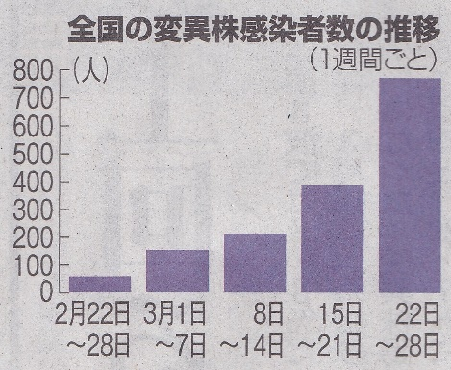
Alia problemo estas disvastiĝo de mutaciaj virusoj. Tiu el Britujo, laŭ japana esploristo, infektas homojn je 1,32-oble pli forte. Vidu la diagramon. Dum 5 semajonoj en februaro kaj marto la nombro de infektitoj de mutaciaj virusoj kreskis.

3. Tokio-Olimpikoj
JOC (Japana Komitato de Olimpikoj) decidis, ke la Tokio-Olimpikoj okazu sen eksterlandaj spektantoj. La 24an de marto stafetado de la olimpika torĉo komenciĝis de la gubernio Fukuŝima, kaj ĝis la malfermo de la Olimpikoj ĝi vojaĝos tra Japanio, sed Osako rifuzis ricevi la torĉon pro disvastiĝo de la epidemio.
JOC firme decidis okazigi la Olimpikojn, sed por la Olimpikoj venos pli ol 10 mil sportistoj kaj samnombraj prizorgantoj el eksterlando, eble kun novaj virusoj. Multaj japanoj ne volas suferi pro la kronviruso, do ne volas okazigon de la Olimpikoj, sed JOC kaj la registaro plu insistas la okazigon.

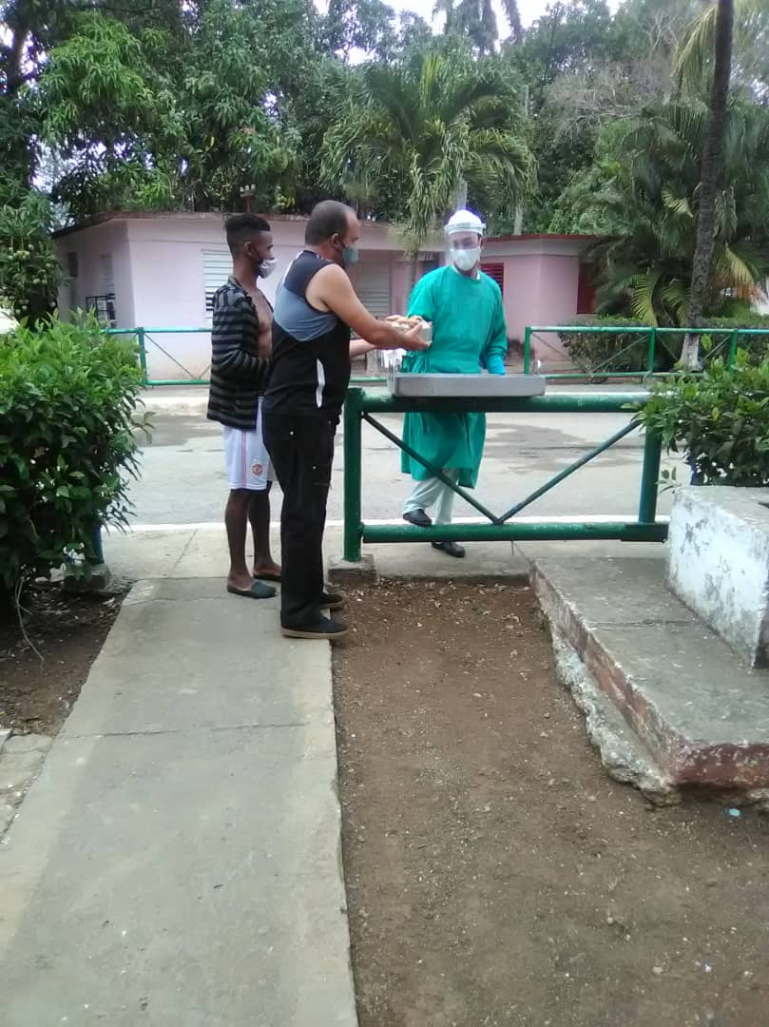
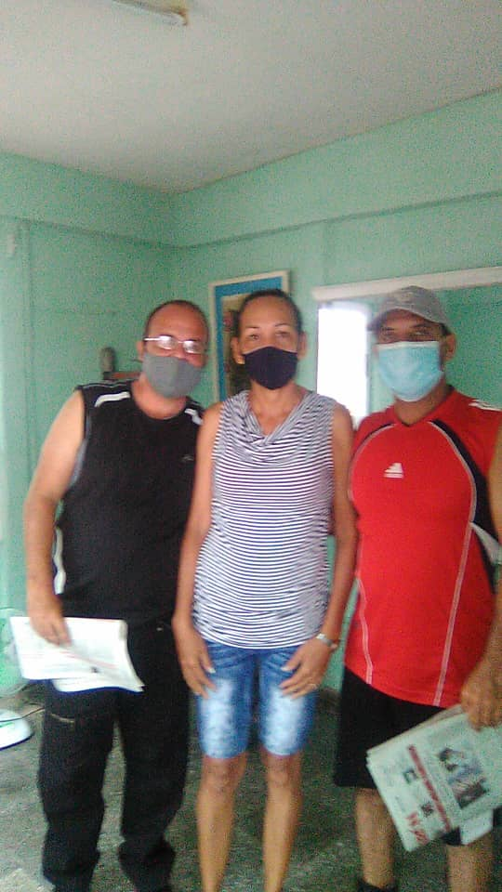
Kubo
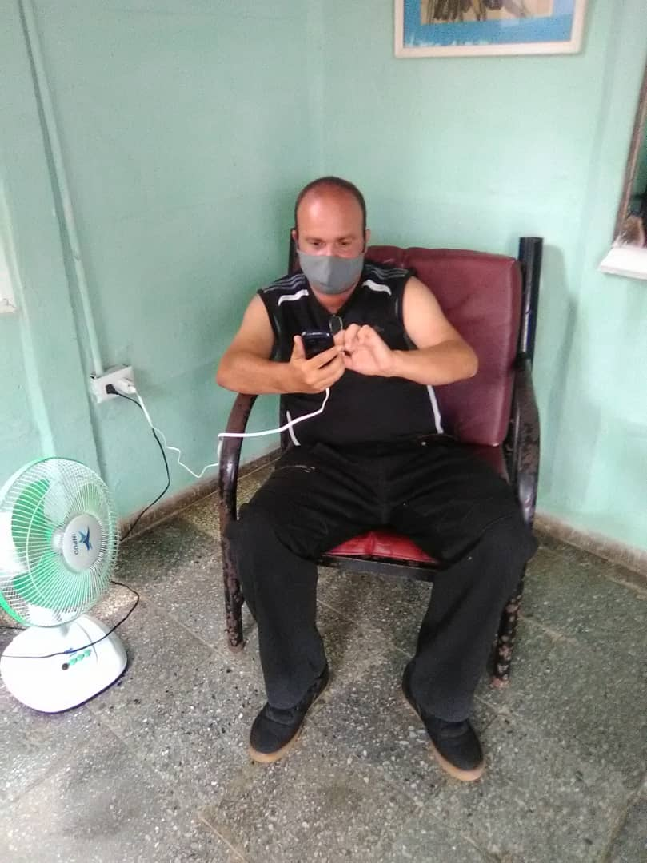
En tiu foto ni ricevis ĵurnalon por scii pri la pandemio en Kubo kaj eksterlande

April 7, 2021 6:05 AM
Saluton Hori.
Mi esperas, ke vi bonfartas, kiam vi ricevas ĉi tiun retmesaĝon. Samideano, mi troviĝas en kampadeja malsanulejo, ĉar laboristino de mía lernejo malsaniĝis (koronviruso) kaj ŝi estis en kontakto kun du personoj kaj mi. Mi atendas la duan teston kaj mi esperas, ke mi ne estas malsana.
Pacon, gajecon kaj ĉion bonan.
José de Jesús Campos Pacheco

Raporto pri restado en "Izoligita Loko" aŭ "Kampadeja malsanulejo"
Kubo travivas malfacilann situacio pro pandemio (Covid 19), ĉar la pasinta monato estis pli ol 1550 malsanuloj tage ekde la komenco de la pandemio ekde Marto 2020, kiam la viruso atingis mian landon. Kiam malaperos la viruso el la planedo? Kiam niaj infanoj povas ludi en parko aŭ kiam la lecionoj komenciĝos en lernejo? Tiujn demandojn oni aŭdas ĉie. Kubo havos 4 vakcinojn (Soberana 1, Soberana 2, Abdalay Mambisa), kaj jam komencis ricevi vakcinon Soberana 2 kelkaj loĝantaroj en la ĉefurbo Havano kaj antaŭ la jarfino oni esperas, ke ĉiuj kubanoj ricevos vakcinon.
Antaŭ unu semajno mi ricevis malagrablan novaĵon. Oni informis min, ke mi kaj du laboristinoj de mia laborejo devis resti en kampadeja malsanulejo, ĉar ni havis kontakton kun alia laboristino, kiu malsaniĝis (koronviruso). Mi ege timis kaj nervioziĝis.
Je la 20 : 35 mi enbusiĝis kun kelkaj personoj al kampadeja malsanulejo "Cabañitas del Central Humberto Alvarez". Antaŭ la alveno de tiu viruso, tiu loko estis kampadejo por ferii, naĝi en naĝejo kaj amuziĝis.
Ni restis en komforta ĉambro kaj ricevis bonan atenton de la respondeculoj pri nia sanstato tie. Vendrede la flegistinoj faris la unuan teston al mi (nomata PCR) kaj sabate ili sciigis min, ke tiu unua testo konfirmis, ke mi estas sana sen la viruso en mia organismo, sed en Kubo oni faras duan teston por kontroli, ĉu la viruso vere ne estas en la organismo. Hodiaŭ la 7an de aprilo mi atendas la duan en mia loĝejo, kaj morgaŭ oni donos al mi la konfirmon, ĉu mi estas sana aŭ malsana. Mi esperas, ke mi estas sana.
Estu bone, ke ĉiuj protektos sin, uzante maskojn, oni devas lavi manojn ... Ktp . Gardu viajn geavojn, ĉar oni lernas multe, kiam ni aŭskultas iliajn travivaĵojn. Ili estas saĝuloj, kiuj amas nin.

José de Jesús Campos Pacheco
Kuba esperantisto kaj kunlaboranto de la revuo Juna Amiko

